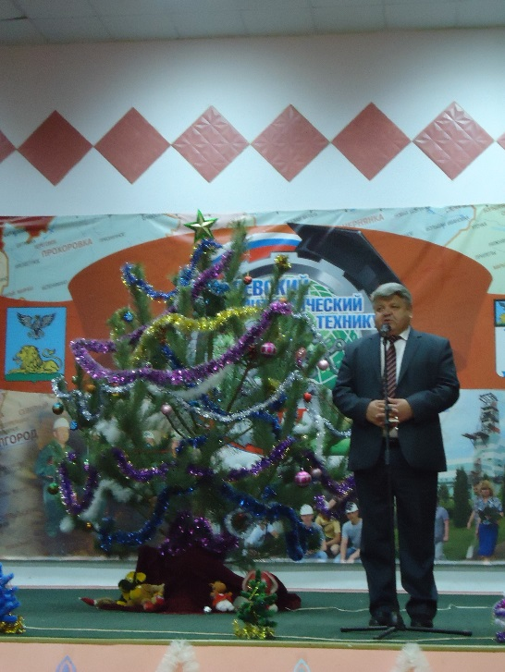
Новогодние мероприятия
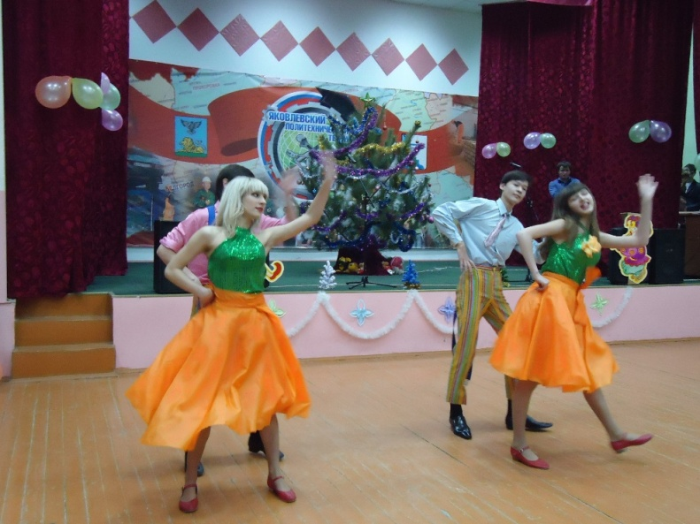
В рамках новогодних мероприятий были проведены: конкурс новогодних плакатов «Новогодний талисман - 2015!», конкурс на оформление кабинета «Зимней сказочной порой…», вечер отдыха для обучающихся и ИПР «Новый Год must go on!», Подготовка всех мероприятий была очень не простой, но ребята к подготовке подошли серьезно и все преодолели. Программа вечера строилась на юмористических номерах, и все группы выступили достойно.
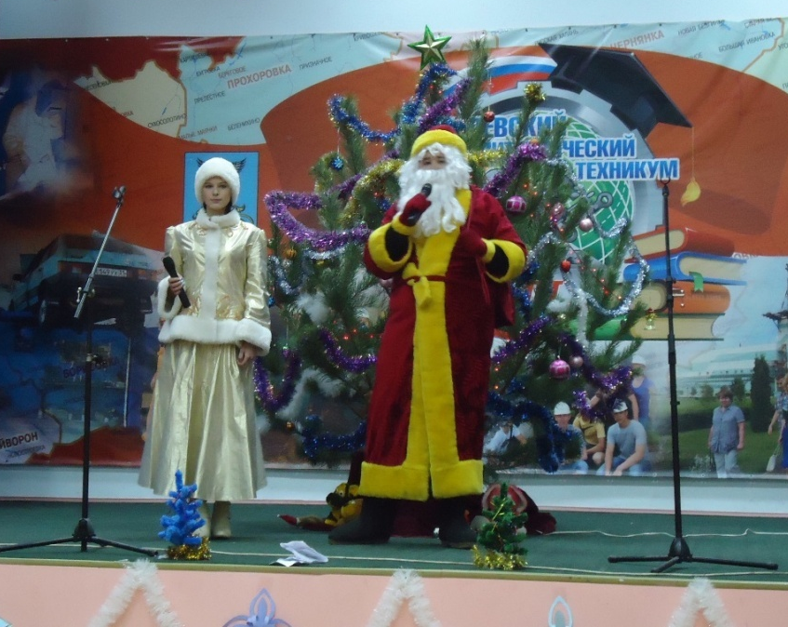
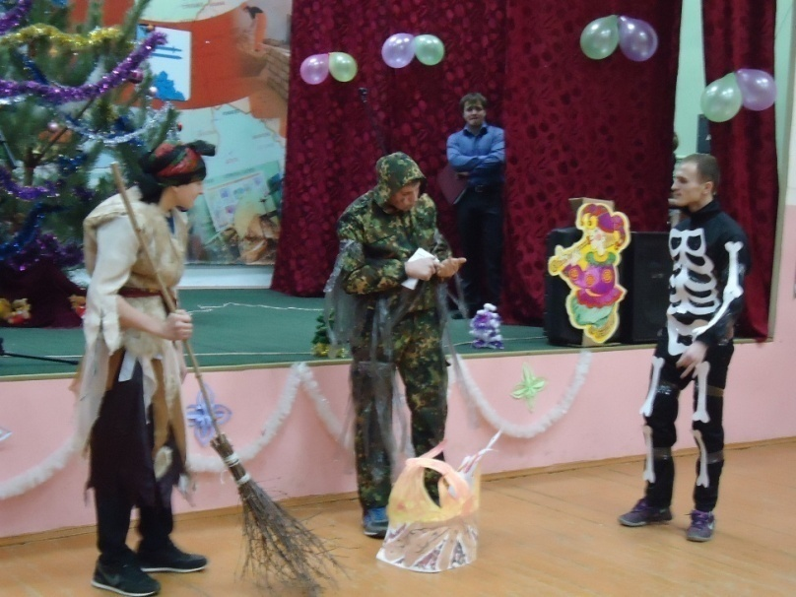
Традиционно с наступающим новым годом всех студентов и преподавателей поздравил директор Нефедов Михаил Николаевич, а также солисты танцевального коллектива Белогорье. Огромным подарком для всех стали такие номера от групп как: «Новый год в Афинах», «Нечисть встречает новый год», «Новый год в детском саду», «Как дед за елкой в лес ходил…» и др. заглянули на огонек и Дед Мороз со Снегурочкой, которые провели веселые конкурсы и подарили подарки.

